Arduino UNO

O programa final do Arduino desenvolvido no Google Gemini e usado a plataforma Arduino IDE para a transferência da programação é SD_CARD_DHT22_RTC_3.ino no apêndice 5 SW\ Arduino_SD_Card\ SD_CARD_DHT22_RTC_3.

A sequência de trabalho do programa é dividida em duas partes principais: a inicialização (setup) e o ciclo de execução contínua (loop).
1. Inicialização (setup)
A função setup é executada apenas uma vez, no início do programa.
- Inicia a comunicação serial: A comunicação serial é configurada a 9600 bps para permitir a visualização de mensagens de status e depuração no monitor serial. O programa aguarda até que a conexão serial esteja pronta.
- Inicia o SD card: O programa tenta inicializar o cartão SD, usando o pino CS (Chip Select) definido como 10. Se a inicialização falhar, uma mensagem de erro é exibida, e o programa para.
- Configura o DHT22 e o LED: O sensor de temperatura e umidade DHT22 é iniciado (dht.begin()), e o pino do LED é configurado como saída, acendendo a cada sucesso de leitura.
- Inicia o RTC: O módulo de relógio em tempo real (RTC) é inicializado. Se o RTC não for encontrado, uma mensagem de erro é exibida, e o programa para.
- Ajusta a hora do RTC: Verifica se o RTC perdeu a energia (o que apagaria a hora salva). Se sim, ele ajusta a hora e a data do RTC para a hora e a data de compilação do código.

2. Ciclo de Execução Contínua (loop)
A função loop é executada repetidamente após a conclusão da setup.
- Intervalo de tempo: O programa verifica se o tempo decorrido desde a última leitura (previousMillis) é maior ou igual ao intervalo definido (interval = 20000 ms, ou seja, 20 segundos). Se o tempo não passou, o programa não faz nada e continua o ciclo. Se o tempo passou, ele segue para o próximo passo.
- Lê os sensores: Ele lê a umidade e a temperatura do sensor DHT22.
- Verifica se a leitura falhou: Se a leitura do DHT22 resultar em um valor inválido (NaN), uma mensagem de erro é exibida no monitor serial e o programa retorna ao início do loop, sem salvar os dados.
- Incrementa o número da amostra e pega a hora: O contador de amostras (sampleNumber) é incrementado, e a hora e a data atuais são lidas do módulo RTC.
- Abre o arquivo no SD card: O programa tenta abrir o arquivo dht_log.txt no cartão SD para escrita.
- Formata e salva os dados:
  - Se o arquivo foi aberto com sucesso: Os dados (número da amostra, data, hora, umidade e temperatura) são formatados em uma única linha de texto. Essa linha é salva no arquivo e o arquivo é fechado. Uma mensagem de sucesso é exibida no monitor serial, e o LED pisca.
  - Se o arquivo não pôde ser aberto: Uma mensagem de erro é exibida no monitor serial.
O ciclo se repete, aguardando 20 segundos para a próxima leitura e salvamento.

Configuração do HW:
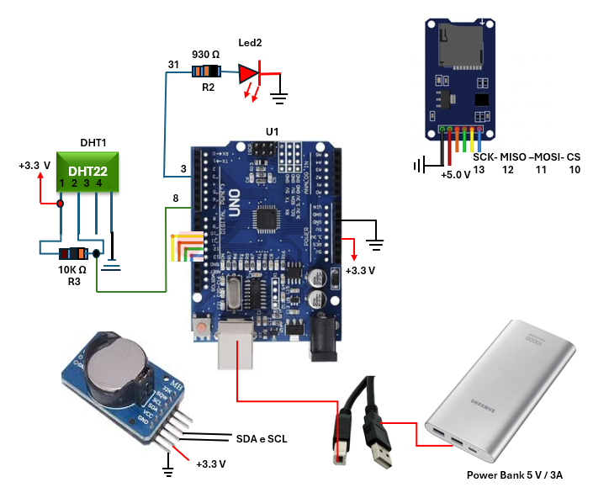
Figura 1 - HW do protótipo do Arduino
Os pinos de um módulo SD card são conectados ao Arduino utilizando o protocolo SPI (Serial Peripheral Interface). A pinagem padrão para o Arduino Uno é a seguinte:
- SCK (Serial Clock): Pino 13 do Arduino
- MISO (Master In, Slave Out): Pino 12 do Arduino
- MOSI (Master Out, Slave In): Pino 11 do Arduino
- CS (Chip Select): Pino 10 do Arduino (este pino pode ser alterado no código, mas o pino 10 é o mais comum e é o padrão de hardware)

Problemas:

- Inicialmente houve falha de gravação do programa no Arduino, usando o SD Card, RTC e DHT22. Após desmontar tudo e remontar, o problema desapareceu.
- O programa falhou no reconhecimento do SD Card.
Ao rodar sem o SD Card o programa funcionou, mostrando que a falha consiste apenas no SD Card.
Ele lê a temperatura e umidade, a cada leitura o led pisca e o RTC foi reconhecido.
- O problema do SD Card foi resolvido quando trocou a alimentação de 3.3V do SD card para 5 V.

Infelizmente não conseguimos usar o display OLED devido a memória do Arduino não suportar o programa. Este problema foi reduzido colocando um led que pisca a cada 20 segundos, quando é realizado a coleta.

Se a alimentação for com Power Bank do modelo PINENG 6300 mAh Model PN 951 e 2.1 A ele apresenta o mesmo problema que o Raspberry, não consegue iniciar o programa.
Caso usar o modelo da Samsung 10.000 mAh e 3.0 A, funciona normalmente.
Com certeza. Sua observação é muito precisa e aponta para um problema comum em projetos com microcontroladores: a corrente (A) da fonte de alimentação.
A diferença entre o Power Bank da PINENG e o da Samsung, neste caso, não é a capacidade em mAh (milésimo de ampère-hora), mas sim a corrente de saída em amperes (A).
- PINENG PN 951: 2.1 A
- Samsung: 3.0 A
Apesar de o Arduino e os componentes básicos (DHT22, RTC) não consumirem muita energia, a inicialização do cartão SD pode exigir um pico de corrente maior para começar a funcionar. Esse pico é um evento rápido, mas se a fonte de alimentação não conseguir fornecê-lo, a inicialização falha.

Corrente de Partida (Inrush Current): Componentes eletrônicos, como o módulo SD, pedem uma corrente mais alta quando são ligados. A fonte de 2.1 A pode não ser suficiente para esse pico, causando uma queda de tensão momentânea (brownout) que faz o Arduino travar ou reiniciar. O programa, então, não consegue iniciar corretamente o SD card.
Embora o consumo médio seja baixo, o programa está acionando vários componentes ao mesmo tempo: o Arduino, o RTC, o DHT22 e, principalmente, o módulo SD. A soma desses consumos, mesmo que por um breve instante, pode ultrapassar a capacidade da fonte de 2.1 A.

Usando um Portable Jump Starter modelo S400 Lumixar, com saída USB de 2.0 A e 2.4 A, também não funcionou.

Tivemos um teste serial do protótipo Arduino com alimentação Power Bank, led amarelo indicativo de leitura e gravação em arquivo txt no SD Card no dia 25 de setembro de 2025.

Ponto 1: Latitude 23°26'53.31"Se Longitude 47°27'42.54"O
Ponto 2: Latitude 23°26'57.12"S e Longitude 47°27'47.52"O
Ponto 3: Latitude 23°26'54.55"S e Longitude 47°27'38.89"O

Esta coleta é serial e apenas de teste do protótipo.
Figura 2 - 3 pontos de teste do protótipo do Arduino
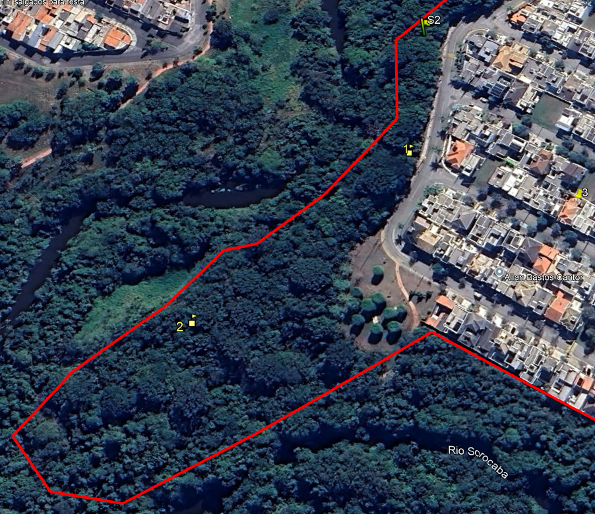
Autor

Uma análise estatística simples com Phyton, usando colab, pode ser apresentado abaixo:

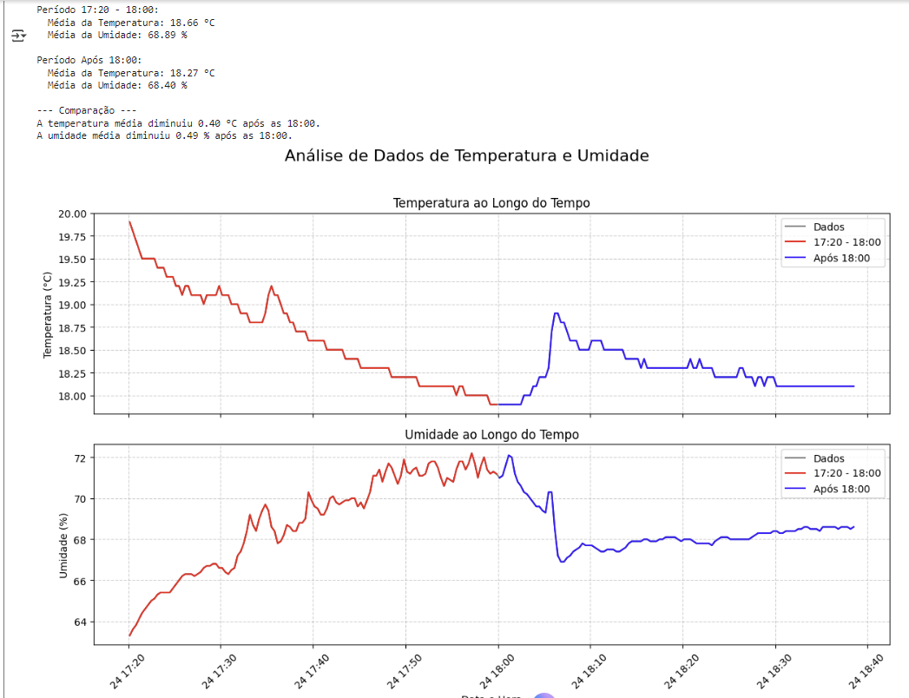

Começamos a usar o Power Bank já usado, mas com 4 leds aceso de carga, às 16H00. Ela gravou dados até 6H50 do dia 25, aproximadamente 16 horas de carga.

Conclusão: O protótipo do Arduino consome muito mais energia que o Raspberry.
1 led de energia já não é suficiente para funcionar.
O tempo de carga do Power Bank é a melhor ferramenta de alimentação, pois ela pode ser carregada novamente.

